

***№ 29(460) от 26 октября 2021 года.***

Информационный бюллетень Танзыбейского сельсовета Ермаковского района Красноярского края Выпускается с 2007 года.

Редактор: Самсонова Н.А.

Издатель и распространитель издания: Администрация Танзыбейского сельсовета.

Тираж:100 экз., периодичность не менее 1раз в месяц.

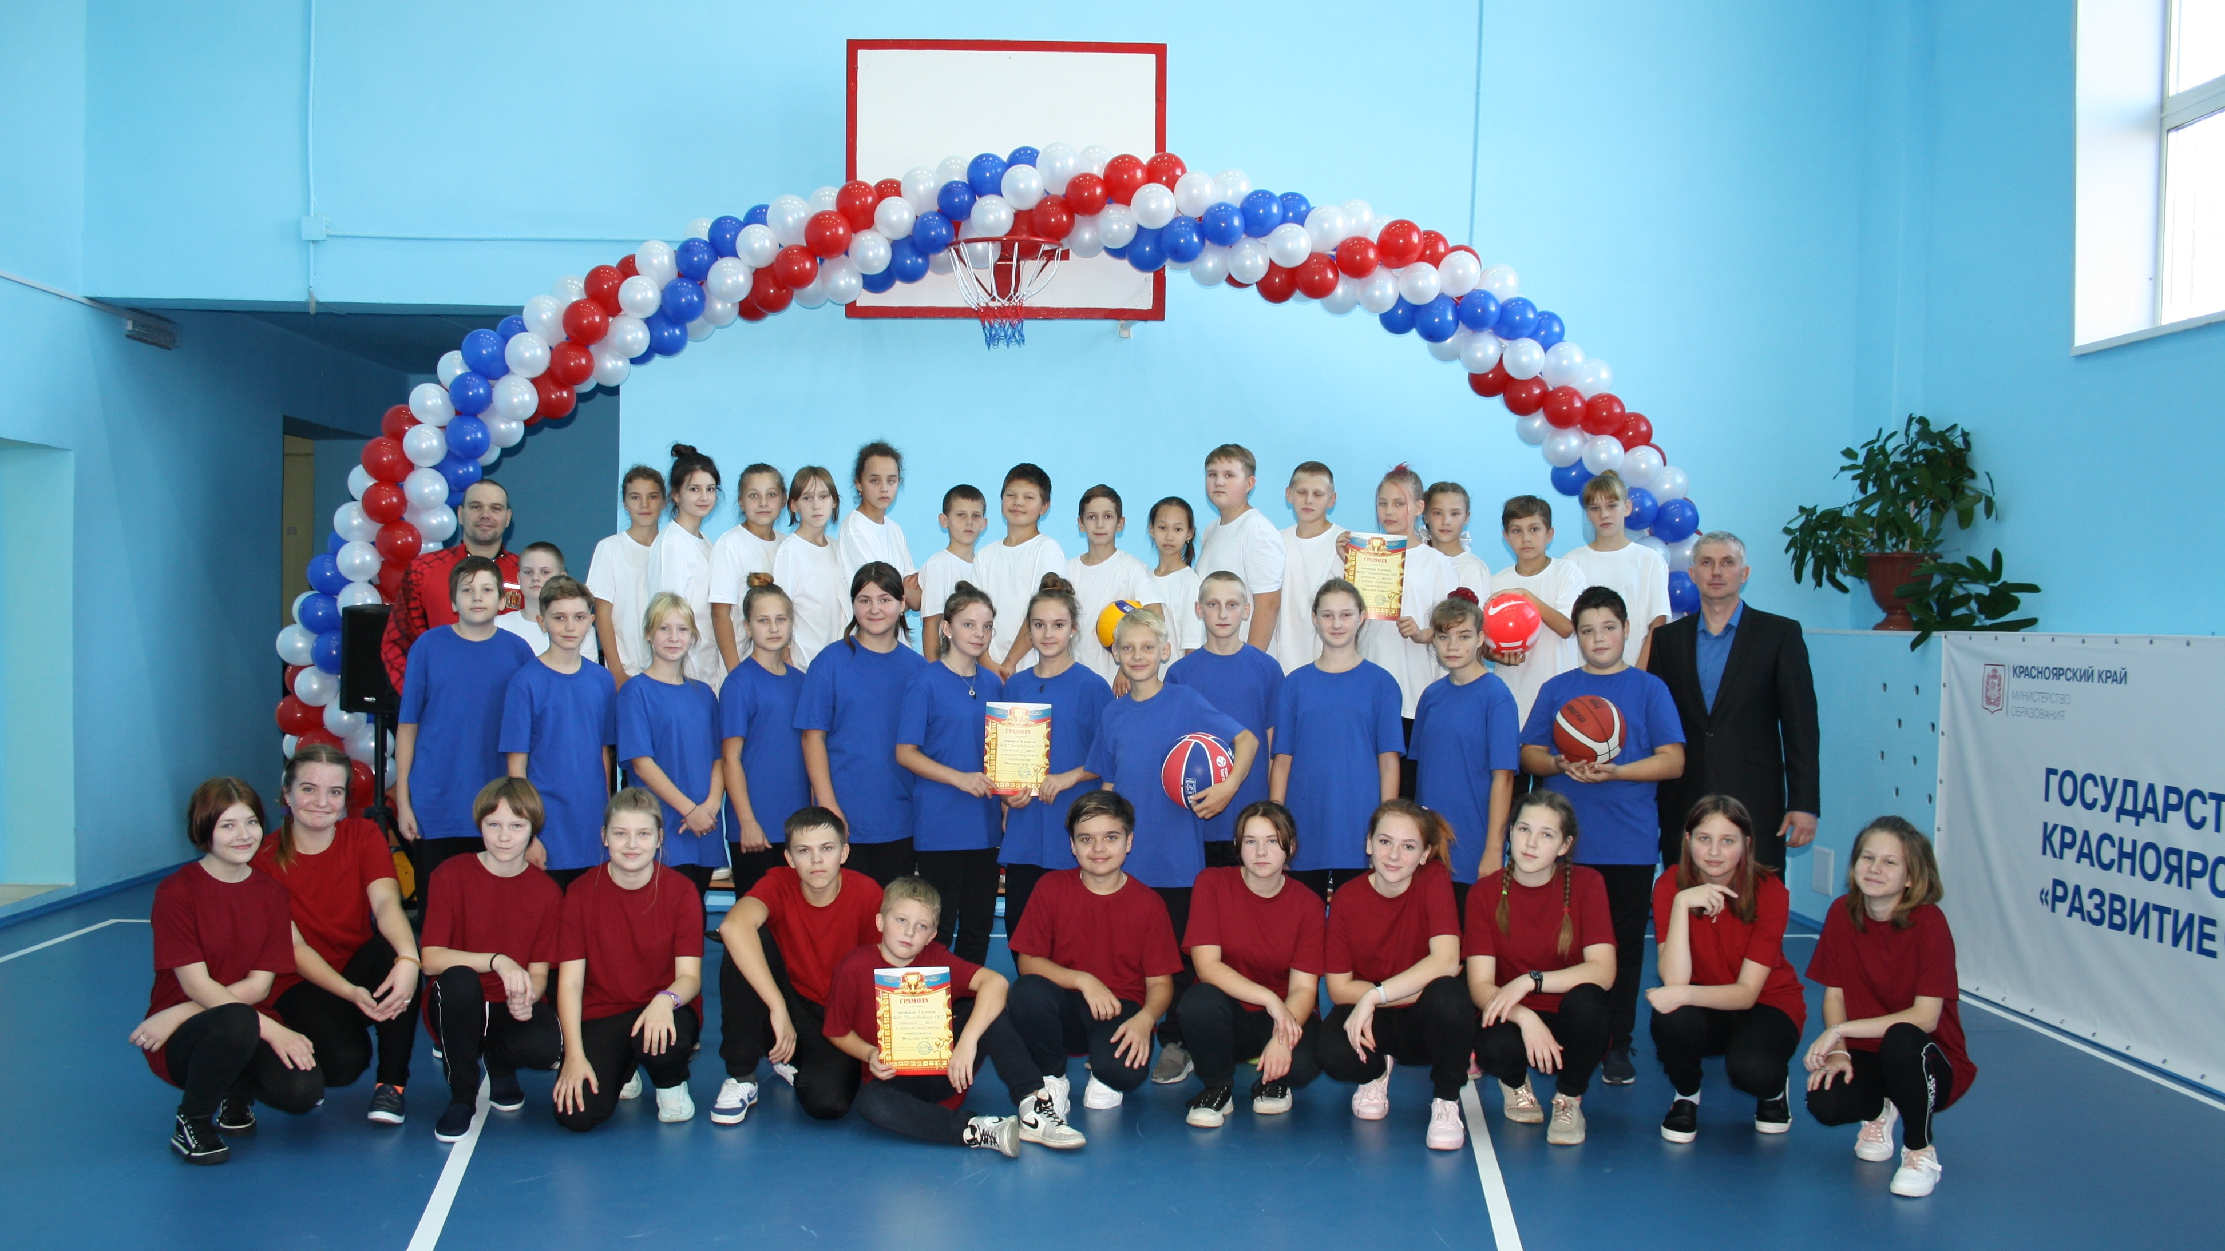

**К новым победам в новом спортзале**

Начало учебного года в п.Танзыбей ознаменовалось хорошим событием – открытием после капитального ремонта спортивного зала, который был отремонтирован в рамках государственной программы Красноярского края «Развитие образования».

В ходе ремонта спортивного зала были проведены масштабные строительные работы: проведен ремонт пола, стен и потолка, отремонтированы раздевалки, душевые и туалеты. Теперь зал стал уютнее, безопаснее и соответствует всем современным требованиям.

В праздничном открытии спортивного зала принимали участие представители министерства образования Красноярского края, администрации Ермаковского района, Управления образования Ермаковского района, администрации Танзыбейского сельсовета. Ученики 5,6,7 классов Танзыбейской школы показали гостям озорной спортивный флешмоб, к которому ребята готовились со всей ответственностью. Родители тоже не остались в стороне, они приобрели детям футболки одного цвета: 5 класс - белые, 6 класс – синие, 7 класс – красные. Ребята были выстроены по цвету Государственного флага Российской Федерации, что способствует патриотическому воспитанию у подрастающего поколения.

С таким замечательным событием поздравить танзыбейцев с музыкальным подарком приехали ребята из Центра дополнительного образования Ермаковского района, которые исполнили песню «Молодежь России».

После торжественного открытия спортивный зал не опустел, там проводились «Веселые старты», где определились уже первые победители – ребята 6 класса.

Спортивный зал распахнул свои двери для всех, кто дружит со спортом, ведет здоровый образ жизни, стремиться покорять вершины на районном, краевом уровнях.

Выражаем благодарность всем участникам торжественной церемонии открытия спортивного зала, благодаря которым эта встреча стала незабываемой, и желаем ребятам новых побед и спортивных достижений. Кайнова О.А., заместитель директора

по ВР МБОУ «Танзыбейская СШ»

**«Мини-футбол в школу»**

**16 октября 2021г.** в спортивном комплексе «Маяк» села Нижний Суэтук состоялось Первенство Ермаковского района по мини-футболу среди школьников 2010-2011 г.р. «Мини-футбол в школу». В мероприятии приняли команды школ со всего района. Наш спортивный клуб «Прометей» не мог не поучаствовать в столь серьезном мероприятии, тем более, что ребята серьезно готовились целый год. И старания не прошли даром. За всю игру ребята забили 24 гола, а в наши ворота было пропущено всего 2. Неоспоримое 1 место. Вот наши герои: **вратарь** – Иванов Виктор; **нападающие** – Юравин Денис, Уколов Дмитрий, Крутюк Никита; **защитники** – Колчанова Ксения, Поляков Михаил, Седенков Павел; **тренеры** – Самсонов Е.Г., Бабкин О.О. Команда готова отстаивать честь Ермаковского района на зональных соревнованиях юга Красноярского края. Так держать!

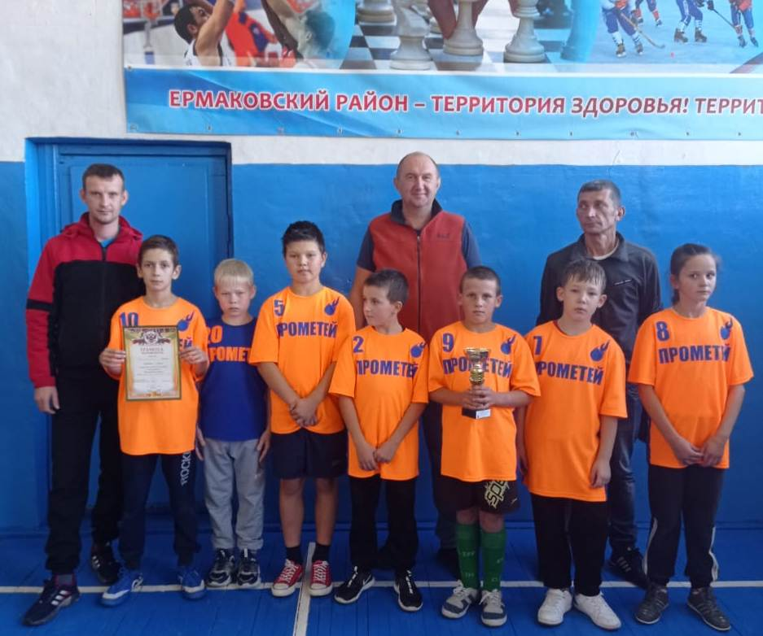

**УВАЖАЕМЫЕ ТАНЗЫБЕЙЦЫ И ГОСТИ ПОСЕЛКА!**

Ситуация с коронавирусом усугубляется с каждым днем. В Ермаковской районной больнице вновь открыт госпиталь на 25 коек, который на сегодняшний день загружен полностью. Количество пациентов в нашем районе ежедневно увеличивается, растет процент тяжелых больных, нуждающихся в кислородной поддержке. По Ермаковскому району привито 51%, что недостаточно для формирования коллективного иммунитета. По Танзыбейскому сельсовету процент привитых составляет – 40, это самый низкий показатель среди сельсоветов нашего района. Вакцинация позволяет избежать тяжелых осложнений в период болезни. **Танзыбейская амбулатория проводит не только вакцинацию, но и ревакцинацию. Для этого нужно записаться по телефону: амбулатория 8-391-38-29-4-49, сельсовет 8-391-38-29-4-35**. Позаботьтесь о своем здоровье и здоровье окружающих!

**НАЛОГИ И ЗАДОЛЖЕННОСТИ**

Уважаемые односельчане, если вы не получили квитанции по земельному налогу, налогу на имущество, транспортному налогу, с 1 ноября 2021 года можно обратиться в МФЦ. При себе иметь паспорт и ИНН. Представитель МФЦ ведет прием каждую пятницу с 8-00 до 12-00 часов в администрации Танзыбейского сельсовета.

__________________________________________

**Уважаемые жители и гости Танзыбейского сельсовета!**

**Территория свалки чистится два раза в год. В октябре были проведены очередные работы, дорога расчищена до самого конца свалки. Огромная просьба не вываливать мусор рядом с трассой**

**и не заваливать проезд на свалку.**

**ДОВЕРЯЕМ И ПРОВЕРЯЕМ**

Понятие «взрослый человек» обычно ассоциируется с самостоятельностью, ответственностью, порядочностью…

Но иногда кому-то не повезло в детстве с родителями, кто-то в юности попал в дурную компанию, у кого-то не хватило сил отказаться от вредных соблазнов. Результат-суд, наказание.

Вот такие осужденные состоят на учете в Шушенском межмуниципальном филиале жители Ермаковского района службы исполнения наказаний. Мы их систематически посещаем, чтобы проконтролировать, какой образ жизни они ведут, и при необходимости стараемся помочь.

Во время очередного рейда в поселок Танзыбей осужденный N. ремонтировал крыльцо. В поселке работы нет, жители села в основном зарабатывают на сборе и реализации дикоросов (сбор папоротника «орляк», лесных ягод, грибов, кедрового ореха), на личных огородных участках выращивается ягода «виктория» и поэтому сожительница ездит на заработки в райцентр, сам N. управляется по хозяйству.

Еще одного осужденного не могли найти ни дома, ни у друзей. После вахтовой работы он возвращается со средствами, которые пропивает с дружками. Придется этого подопечного вызывать повесткой и проводить профилактическую беседу.

Были проверены несколько осужденных к обязательным работам. В сельсовете отозвались о них положительно: никто из подопечных не нарушает трудовой дисциплины, они занимаются уборкой территории, выполняют все поручения по благоустройству села.

Есть на нашем контроле и женщины. Некоторые испитые и почерневшие от горячительных напитков и табака, забывшие о родителях и собственных детях.

Так что необходимость в нашей службе велика. Это не только кабинетная работа с бумагами и компьютером, но и общение с людьми, участие в краевых и районных совещаниях…

Периодически рейды проводятся совместно с разными службами полиции, службой судебных приставов, представителями администрации сельсоветов.

Тесная связь с местной властью, работодателями, взаимопонимание и помощь всегда идут на пользу осужденным.

Заместитель начальника Шушенского межмуниципального

филиала ФКУ УИИ ГУФСИН России по Красноярскому краю

майор внутренней службы

Лариса Александровна Горбунова. Тел.2-40-40

**РОССИЙСКАЯ ФЕДЕРАЦИЯ**

**КРАСНОЯРСКИЙ КРАЙ**

**ЕРМАКОВСКИЙ РАЙОН**

**ТАНЗЫБЕЙСКИЙ СЕЛЬСОВЕТ**

**ПОСТАНОВЛЕНИЕ**

**26 октября 2021 п.Танзыбей № 35-П**

**О внесении изменений в постановление от 21.10.2013№ 102-П «Об утверждении муниципальной программы «Создание условий для комфортного, безопасного проживания и повышение качества жизни населения на территории Танзыбейского**

**сельсовета Ермаковского района Красноярского края»**

В соответствии со статьей 179 Бюджетного кодекса Российской Федерации, Постановления администрации Танзыбейского сельсовета № 82-п от06.08.2013 «Об утверждении Порядка принятия решений о разработке муниципальных программ Танзыбейского сельсовета Ермаковского района Красноярского края, их формировании и реализации», руководствуясь ст.7 Устава Танзыбейского сельсовета,

**ПОСТАНОВЛЯЮ:**

1. Внести изменения в подпрограмму «Улично-дорожная сеть Танзыбейского сельсовета», программы «Создание условий для комфортного, безопасного проживания и повышение качества жизни населения на территории Танзыбейского сельсовета Ермаковского района Красноярского края», приложение № 1 читать в следующей редакции.
2. Внести изменения в подпрограмму «Благоустройство»,программы «Создание условий для комфортного, безопасного проживания и повышение качества жизни населения на территории Танзыбейского сельсовета Ермаковского района Красноярского края», приложение № 2 читать в следующей редакции.
3. Внести изменения в подпрограмму «Содействие временной занятости несовершеннолетних граждан от 14 до 18 лет по благоустройству населенных пунктов

Танзыбейского сельсовета», программы «Создание условий для комфортного, безопасного проживания и повышение качества жизни населения на территории Танзыбейского сельсовета Ермаковского района Красноярского края», приложение №3 читать в следующей редакции.

1. Внести изменения в подпрограмму «Обеспечение безопасности жизнедеятельности населения», программы «Создание условий для комфортного, безопасного проживания и повышение качества жизни населения на территории Танзыбейского сельсовета Ермаковского района Красноярского края», приложение № 4 читать в следующей редакции.
2. Внести изменения в подпрограмму «Развитие массовой физической культуры и спорта», программы «Создание условий для комфортного, безопасного проживания и повышение качества жизни населения на территории Танзыбейского сельсовета Ермаковского района Красноярского края», приложение № 5 читать в следующей редакции.
3. Внести изменения в подпрограмму «Профилактика терроризма и экстремизма на территории Танзыбейского сельсовета Ермаковского района Красноярского края на 2022-2024 года» программы «Создание условий для комфортного, безопасного проживания и повышение качества жизни населения на территории Танзыбейского сельсовета Ермаковского района Красноярского края», приложение № 6 читать в следующей редакции.
4. Внести изменения в подпрограмму «Энергосбережение и повышение энергетической эффективности на территории Танзыбейского сельсовета на 2022-2024 годы» программы «Создание условий для комфортного, безопасного проживания и повышение качества жизни населения на территории Танзыбейского сельсовета Ермаковского района Красноярского края», приложение № 7 читать в следующей редакции.
5. Внести изменения в подпрограмму «Формирование законопослушного поведения участников дорожного движения» программы «Создание условий для комфортного, безопасного проживания и повышение качества жизни населения на территории Танзыбейского сельсовета Ермаковского района Красноярского края», приложение № 8 читать в следующей редакции.
6. Опубликовать постановление в информационном бюллетене «Вести Танзыбея».
7. Контроль за выполнением настоящего постановления оставляю за собой.
8. Постановление вступает в силу с 01.01.2022, но не ранее дня следующего за днем   
   его официального опубликования, и [применяется](consultantplus://offline/ref=5A418F12BC44E52B212E55F8906B419C46C7CC7AD744E2E51EB73986677CA9488FDB2319AFBCE4B2ICO6H) к правоотношениям, возникающим при исполнении сельского бюджета, начиная с бюджета на 2022 -2024 годы

Глава Танзыбейского сельсовета: Н.В. Бычкова

